Nama : Achmad anval adhiel allain / 244107020039

Kelas : TI 1B/02

Percobaan ke 3 Triangle

1. 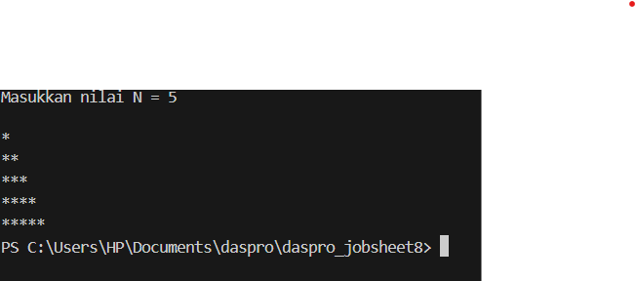

Tidak sama pada awalnya output Bintang hanya lurus ke bawah

1. Di tambahkan code system.out.println

Percobaan 4

1. 